Мастер-класс «Знакомство с технологией деколь и декупаж Декорирование тарелочки в технике декупаж». Цель: познакомить детей с технологией деколь и декупаж.
Задачи:
-объяснить, чем технология деколь отличается от декупаж;
-развивать мелкую моторику рук, усидчивость, внимание;
-развить фантазию и художественный вкус;
-познакомить с профессией декольщик.
Материалы:
-бумажные тарелочки
-ножницы
-клей ПВА
-однослойные цветные салфетки
-кисть синтетическая
-лак акриловый
-файлик
Ход занятия:
Деколь – это одна из самых популярных технологий декорирования различных предметов, в том числе фарфора. На фарфоровых заводах существуют уникальные профессии, декольщик одна из них.
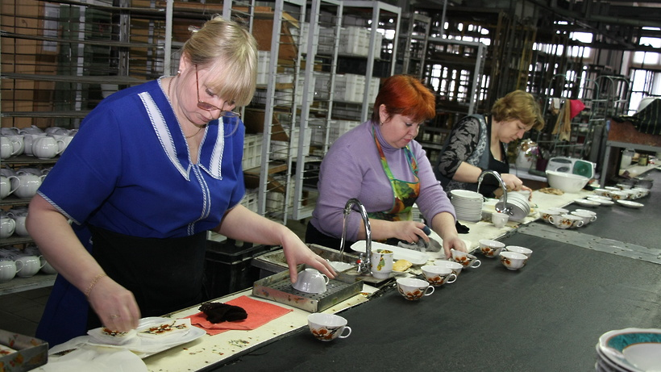 Деколирование - так называется техника нанесения деколей (переводных картинок) на посуду, она осуществляется в несколько операций:
1.Деколи разрезают.
2.Посуду смазывают специальной мастикой и слегка подсушивают. Деколь смачивают в воде и раскладывают так, чтобы вода с них стекла.
3.На посуду накладывают рисунки и обжимают их мокрой губкой.
4.Изделия сушат.
5.Готовую посуду ополаскивают 0,5 % раствором аммиака для удаления остатков бумаги и гуммировочной пленки. (Показ видео).
6.После деколирования, изделия обжигают в печи.
Декольщики работают поточным методом у конвейера, поэтому работа требует точности и сноровки.
Изображения, полученные при помощи деколирования, хорошо защищены от внешних факторов.
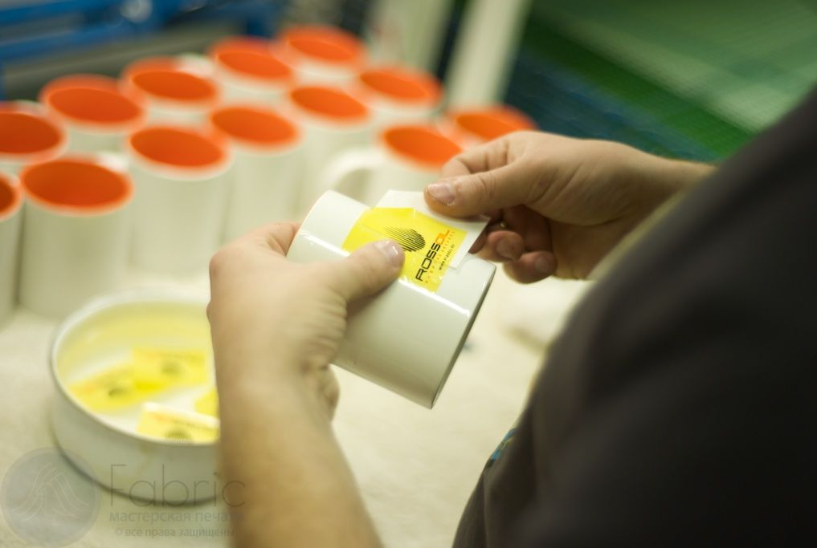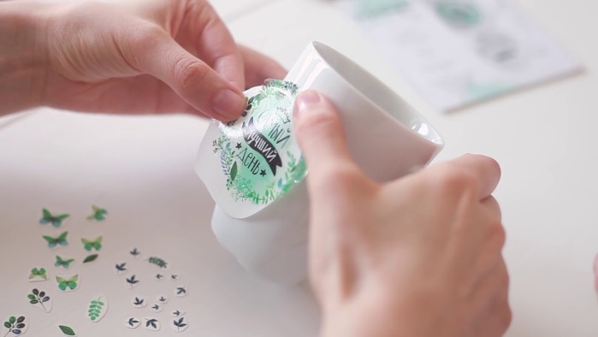
Сегодня мы украсим тарелочку в технике декупаж. Декупаж (от французского découpage — «вырезать») — это техника украшения предметов путем наклеивания на них вырезанных изображений с последующим покрытием декора лаком. Изделия после декорирования не обжигаются.
Пошаговый процесс изготовления
1.Отделяем верхний слой салфетки и вырезаем выбранное изображение.
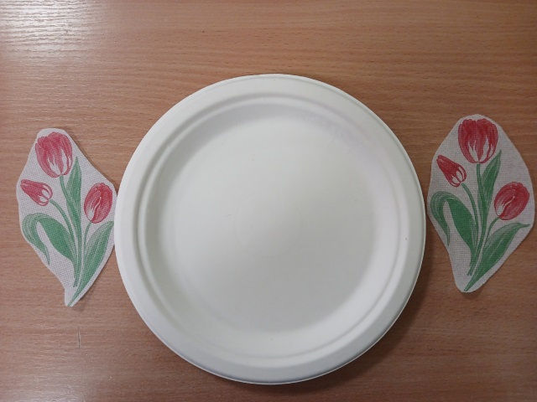
2.Берем блюдце с файлом, ложку, воду в кружке.
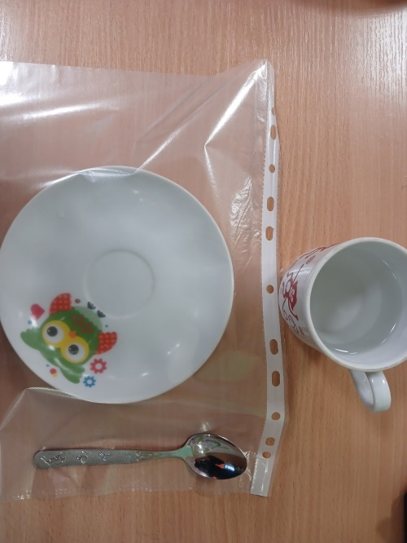
3.Кладем фрагмент салфетки на файл изображением вниз и начинаем смачивать салфетку водой.
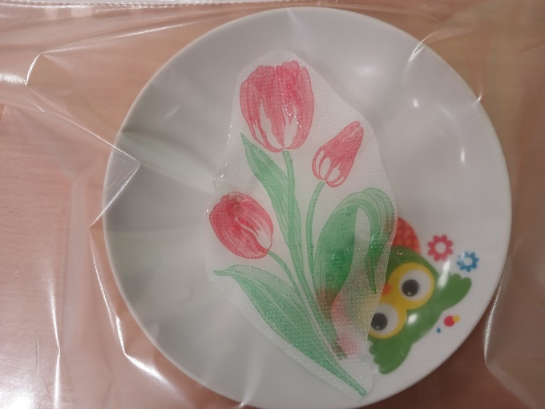
4. Сливаем лишнюю воду в блюдце
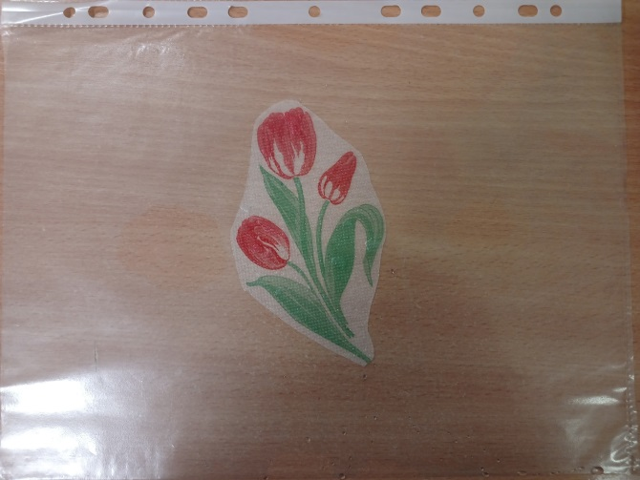
5. Наносим клей ПВА в то место тарелочки, куда вы хотите приклеить фрагмент.
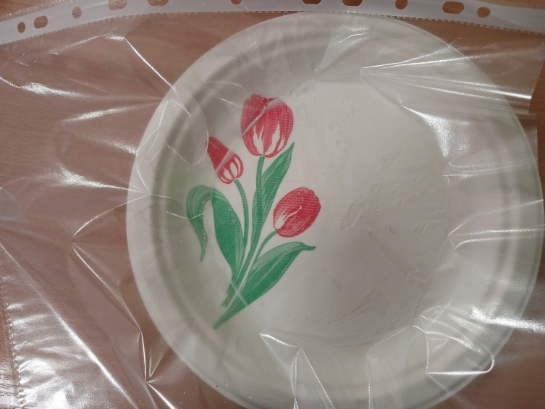

6. Осторожно разглаживаем изображение и снимаем файл.
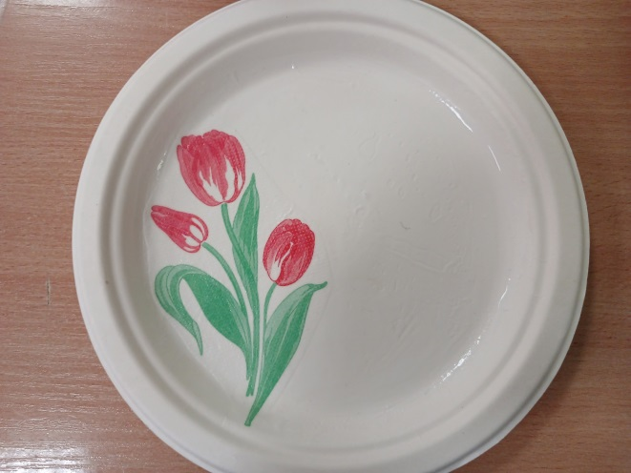
7.Повторяем операцию.
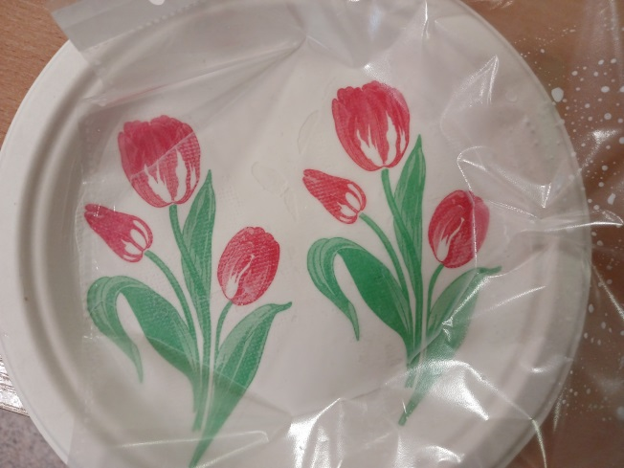
8. После высыхания покрываем тарелочку акриловым лаком.

